ヘティヒ社、昇降式テーブル（HAT）の専門企業actiforce社の株式の過半数を取得
この取得を契機に、ヘティヒ社はさらに多くのインテリア家具のソリューションを製品ポートフォリオに追加します。

2021年6月、ヘティヒ社は昇降式テーブルの専門企業actiforce社（www.actiforce.com）の株式の過半数を取得しました。これは両社にとって新たなマイルストーンとなりました。actiforce社の昇降式ワークステーションは、ヘティヒ社の製品ラインナップを補完するソリューションとなります。

actiforce社は今後も独立した企業として存続し、現経営陣が引き続き共同所有者として経営の舵取りをします。actiforce社の株式の過半数を取得したヘティヒ社はポートフォリオを拡充し、これまで以上に広範な市場で事業を展開いたします。

actiforce社のデジタル・アナログシステムは、あらゆる種類のデスクやテーブルを速やかに静かに調整する利便性をもたらします。 17年前にVision Liftを発明し、まったく新しい市場を創出し、開拓した企業です。部品事業とターンキーソリューションを専門とするactiforce社は、電子部品から機械部品まで、あらゆる部品を開発、製造、提供しています。

自宅でもオフィスでも、人間工学に基づき、健康の助けとなる環境がますます重要な側面として考えられるようになってきています。電動の高さ調整による、人間工学に基づいた快適な使いやすさと利便性は、自宅においても、重要性が増しています。さらに「Home Cocooning」（巣ごもり）や新しい働き方（在宅勤務）などのトレンドも追い風となり、actiforce社との戦略的パートナーシップには、さらなる成長の可能性がもたらされています。actiforce社と専門知識や技術、経験を共有することで、革新的な作業環境と家具ソリューションのプロバイダーとしてのヘティヒ社の立場はさらに強化されることになります。

「高さ調整システムは、日常生活に参入する機会を見出し、その勢いは増しています。また、オフィスの分野においては、人間工学に基づく作業空間の市場に高さ調整システムの商機があります。今後、人間工学的に重要な要素として、立ったり座ったりと体勢に合わせて切り替えることができる機能を追加することで、デスクはどんどん高さ調整できて当たり前の家具になっていくことでしょう。高さ調整システムはオフィスだけでなく自宅で作業をする場合にも、主体的な健康維持に役立つソリューションとなります」とヘティヒ社のマネージング・ディレクター、Uwe Kreidelはコメントしています。

「ヘティヒ社は、世界中の市場をリードする企業で、電動デスクとテーブルの分野において豊富な経験を持っています。当社が培ってきた経験や専門知識・技術をヘティヒ社と共有できることをとても光栄に思っています。この共同パートナーシップは、両社の基盤をはるかに拡大させるだけでなく、ヘティヒ社の経験を補完するものとなるでしょう」とactiforce社のCEO、Jason de Weerdはコメントしています。

以下の写真はwww.hettich.comからダウンロードしていただけます。
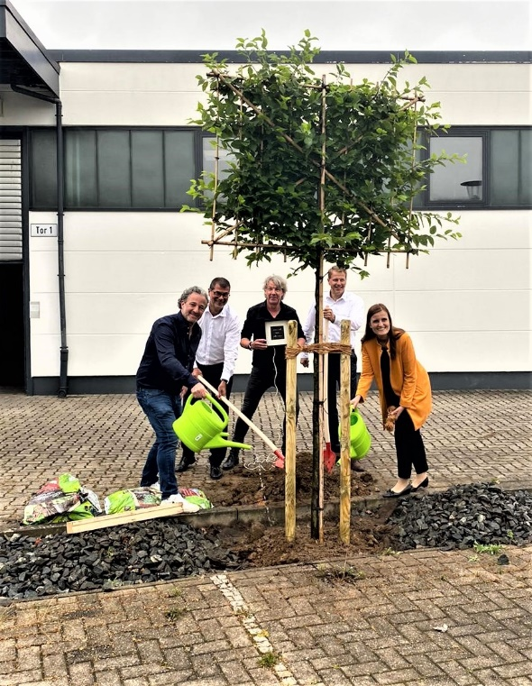
272021_a
共通の未来を象徴する木を植えるJason de Weerd、Holger Fricke、
Jana Schönfeld、Uwe Kreidel、Michael Lehmkuhl。
（写真には写っていませんがHarry Slingerlandも植樹に参加しました）
写真提供：ヘティヒ社/actiforce社

272021_b
省スペースで叶える人間工学に基づくソリューション。 Steelforce 300
写真提供：actiforce社
actiforce社について
actiforce社は、高品質な昇降式テーブルおよび関連付属品のメーカーです。2004年オランダで設立された同社は現在340人の社員を擁しています。マレーシアに製造施設があり、ドイツのニーンブルクに本社を構えています。
主にアメリカとヨーロッパで製品を販売しています。
www.actiforce.com

ヘティヒ社について
1888 年に設立されたヘティヒ社は、現在世界有数の家具用金具の大手メーカー となっています。80 ヵ国で 6,700 名を超える社員が家具向けのインテリジェン トな技術を開発することを目指し、協力して業務に取り組んでいます。世界中 の社員に支えられているヘティヒ社は、世界中の人々にインスピレーションを 提供しているだけでなく、家具業界の皆さまにとって欠かせないパートナーと なっています。ヘティヒ社は、お客様に信頼していただき、身近に感じていた だける存在であるため、「一貫性のある価値」、「品質」そして「イノベーシ ョン」を提供する企業です。事業規模と世界的に重要な企業としての立場に関 わらず、ヘティヒ社は今もなお家族経営の企業として事業を続けています。投 資家に左右されることなく、ヘティヒ社は思いやりがあり、持続可能な方法で自社の未来を自由に形成することができます。

